МЕЖДУНАРОДНАЯ КОМАНДНАЯ
НАУЧНАЯ ОЛИМПИАДА ПО ЭКОНОМИКЕ
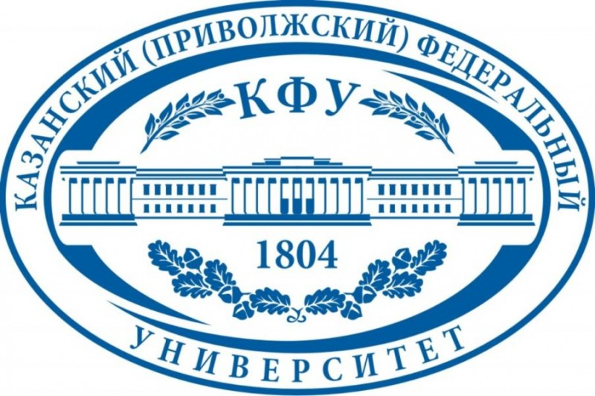

25 – 30 ноября 2025 года

Россия, г. Казань

Общество Науки и Творчества и Кафедра государственного и муниципального управления Казанского федерального университета проводят Международную командную научную олимпиаду по экономике, целью которой является повышение интереса студентов (бакалавриата, специалитета, магистратуры), школьников и преподавателей (молодых ученых, специалистов) к дисциплине как к теоретической и прикладной науке.

ОСНОВНЫЕ ПРАВИЛА УЧАСТИЯ

1. В олимпиаде принимают участие команды в составе от двух до четырех человек.

2. В составе одной команды могут быть студенты, школьники, преподаватели и другие лица, заинтересованные в участии, т.е. любой желающий может принять участие в олимпиаде в составе любой команды.

3. Участникам необходимо заполнить заявки на участие в олимпиаде на каждого представителя команды и выслать с одной электронной почты все заявки нам на электронную почту вместе со сканом оплаты участия в олимпиаде до 24 ноября включительно. Всем участникам, приславшим нам заявки и сканированный документ оплаты, мы 25 ноября отправляем на электронные почты задание олимпиады, решение которой команда централизованно (в одном письме) должна направить нам на нашу электронную почту (ontvor@yandex.ru) до 29 ноября включительно. Название файла решения в формате Microsoft Word обязательно должно содержать название команды (к примеру, «Решение олимпиады Магистры КФУ» без кавычек).

4. Проверка работ участников завершится 30 ноября, тогда же будут объявлены победители олимпиады, и затем будет организована рассылка материалов (дипломов) участникам и победителям мероприятия. Рассылка проходит в течение двух недель с момента объявления итогов олимпиады.

5. Дипломы именные. Дипломы будут заверены печатями и подписями руководителя Общества Науки и Творчества и зав. кафедрой государственного и муниципального управления Казанского федерального университета. Дипломы отправляются всем представителям команды в электронном виде.

СТОИМОСТЬ УЧАСТИЯ

Оргвзнос для участников из России

1500 рублей – оргвзнос за участие в олимпиаде с целью возмещения всех организационных расходов, возникающих в связи с проведением мероприятия (подготовка заданий, регистрация участников, проверка материалов, подготовка и объявление результатов, подготовка и отправка наградных документов и др.).

Участникам из России платить следует по банковским реквизитам, указанным ниже.

Оргвзнос для участников из других стран

2000 рублей – оргвзнос за участие в олимпиаде с целью возмещения всех организационных расходов, возникающих в связи с проведением мероприятия (подготовка заданий, регистрация участников, проверка материалов, подготовка и объявление результатов, подготовка и отправка наградных документов и др.).

Участникам из других стран платить следует через системы денежных переводов Золотая Корона, Unistream. Перевод необходимо сделать на имя Кузьмин Сергей Владимирович, г. Казань, Россия, тел. +79503125696 (Kuzmin Sergey Vladimirovich, Kazan, Russia, +79503125696). Иные доступные варианты для оплаты просим запросить по эл. почте ontvor@yandex.ru. Если участников олимпиады несколько, оплатить можно за всех участников одной общей суммой.

СТРУКТУРА ОЛИМПИАДЫ

Олимпиада состоит из трех блоков.

I блок – эссе. Команде предлагается написать оригинальное эссе на предложенную тему.
II блок – открытые вопросы. Команде предлагается ответить на пять открытых вопросов, предполагающих полный и развернутый ответ.
III блок – решение кейса. Команде предлагается решить кейс (творческое задание) на заданную тему.

ПОДВЕДЕНИЕ ИТОГОВ

По результатам олимпиады будут определяться команды победителей, занявшие 1, 2 и 3 места. При большом количестве команд количество призовых мест увеличивается. Особыми дипломами будут отмечены самые оригинальные и нестандартные работы. Результаты будут объявлены 30 ноября.

УСЛОВИЯ УЧАСТИЯ В ОЛИМПИАДЕ

Заявки на участие в олимпиаде от команды необходимо прислать до 24 ноября 2025 г. (включительно) по электронной почте ontvor@yandex.ru. К заявкам следует приложить копию документа об оплате.

Заявки, направленные позже указанного срока, к рассмотрению приниматься не будут.

ОРГКОМИТЕТ ОЛИМПИАДЫ

1. Заведующая кафедрой Государственного и муниципального управления, кандидат экономических наук, доцент Глебова Ирина Станиславовна.

2. Кандидат экономических наук, доцент Берман Светлана Сергеевна.

3. Кандидат социологических наук, доцент Волкова Наталья Васильевна.

4. Кандидат исторических наук, доцент Халилова Татьяна Викторовна.

5. Кандидат экономических наук, доцент Хабибрахманова Резеда Ринатовна.

6. Кандидат экономических наук, доцент Хамидулина Алина Марселевна.

КОНТАКТЫ

По всем вопросам обращайтесь по электронной почте ontvor@yandex.ru

Мессенджеры для срочных вопросов: +79046663746 (WhatsApp/Telegram – редактор Кузьмина Динара Азатовна). Большая просьба не звонить, а писать сообщения.

Официальный сайт: on-tvor.ru

ЗАЯВКА НА УЧАСТИЕ В ОЛИМПИАДЕ

Ф.И.О. участника:
Название команды:
Количество участников в команде: * | * от двух до четырех
Место учебы (работы):
Олимпиада: | Экономика
Электронная почта для отправки диплома:
E-mail для связи с участником:
Контактный телефон:
Источник, из которого вы узнали об Обществе Науки и Творчества:
Дополнительная информация для указания на дипломе (научный руководитель, название ВУЗа, место работы и т.д.). ** | ** любая информация, прописанная в данном поле, будет указана на дипломе. Если ничего указывать не нужно, можете оставить поле пустым. По умолчанию на дипломе, помимо сведений о мероприятии, указываются ФИО участника и его результаты (призовое место/лауреат мероприятия/участие).

БАНКОВСКИЕ РЕКВИЗИТЫ ДЛЯ ОПЛАТЫ ОРГВЗНОСА (УЧАСТНИКАМ ИЗ РФ):

Получатель: | ИНДИВИДУАЛЬНЫЙ ПРЕДПРИНИМАТЕЛЬ КУЗЬМИН СЕРГЕЙ ВЛАДИМИРОВИЧ (указывать полностью)  ИНН 165720091033  Р/с: 40802810500000061115
Банк  получателя: | АО «ТБанк»  БИК: 044525974  К/с: 30101810145250000974
Назначение платежа: | За участие в олимпиаде по экономике (указать название команды)
Дополнительные способы оплаты (актуально для ВСЕХ участников):
ЮMoney (Яндекс. Кошелек): 41001790968661
По поводу других способов оплаты обращайтесь по электронной почте ontvor@yandex.ru
Пояснение по оплате. Выше представлены реквизиты для перевода на счет индивидуальному предпринимателю, а не физическому лицу. Поэтому если Вы планируете перевести средства через Сбербанк Онлайн, просим выбирать раздел «Перевод юр. лицам» или «Перевод организации». В противном случае, выбирая раздел «Перевод физ. лицу», платеж не пройдет.

Представляем Вашему вниманию научные мероприятия Общества Науки и Творчества в ноябре 2025 года.

Конференции:

22 ноября. LI Международная научно-практическая конференция гуманитарных и общественных наук «Взаимодействие культуры, науки и искусства в вопросах развития нравственности современного общества» (МК-51)
24 ноября. LI Международная научно-практическая конференция «Вопросы состояния современного юридического образования и профессиональной культуры юристов» (МЮ-51)
25 ноября. LI Международная научно-практическая конференция «Психология и педагогика как науки становления и развития современной личности» (МП-51)
26 ноября. LI Международная научно-практическая конференция «Экономика, управление и финансы в XXI веке: прогнозы, факты, тенденции развития» (МЭ-51)
27 ноября. LI Международная научно-практическая конференция «Естественные и технические науки как области интегративного научного знания: современный подход» (МЕ-51)
28 ноября. LI Международная научно-практическая конференция «Актуальные вопросы практического здравоохранения» (МЗ-51)
29 ноября. LI Международная научно-практическая конференция «Научные основы образовательного процесса третьего тысячелетия» (ММ-51)

Публикации:

1-30 ноября. Международный научный журнал «SCIENCE TIME» (Выпуск №11/2025)
1-30 ноября. Международный научный журнал «Вестник Науки и Творчества» (Выпуск №11/2025)
1-30 ноября. Международный научный журнал «Научное знание современности» (Выпуск №11/2025)

Конкурсы:

25 ноября. Международный конкурс научного интереса «MegaScience – 2025»
26 ноября. Международный конкурс научного сотрудничества «Созвездие – 2025»
27 ноября. Международный научный конкурс «Психолог года – 2025»
28 ноября. Международный конкурс научного просвещения «Science Light – 2025»

Олимпиады:

18-23 ноября. Международная научная олимпиада по товароведению
18-23 ноября. Международная научная олимпиада по истории
18-23 ноября. Международная командная научная олимпиада по психологии и педагогике (совместно с Казанским федеральным университетом)
20-25 ноября. Международная научная олимпиада по экологии
20-25 ноября. Международная научная олимпиада по международному праву
20-25 ноября. Международная научная олимпиада по философии
22-27 ноября. Международная научная олимпиада по химии
22-27 ноября. Международная научная олимпиада по немецкому языку
22-27 ноября. Международная научная олимпиада по социологии
22-27 ноября. Международная командная научная олимпиада по экономике (совместно с Казанским федеральным университетом)

Подробности можно получить на сайте on-tvor.ru в разделе «Мероприятия».

